Inbjudan till Edsbyn på sommarläger för hela familjen den 11 – 13 augusti.
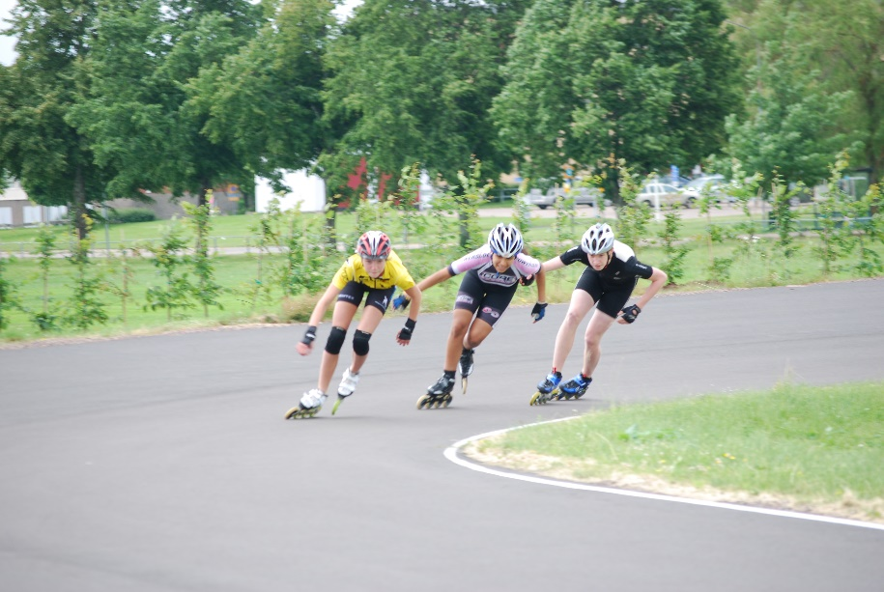
Förra årets sommarläger blev lyckat och uppskattat så vi kör en repris i år. Vi har trevligt och tränar i olika grupper.. Hela familjen är välkommen att delta och det går bra att delta delar av lägret om du/ ni inte kan vara ledig på fredagen.
Upplägg:
Fredag : kl 10.30 Barmarksträning
Fredag kl 15.30 Barmarksträning
Lördag kl 9.30 Barmarksträning (Inline)
Lördag kl 14.00 Barmarksträning
Lördag kl 17.00 Aktiviteter sedan grillning
Söndag kl 09.30 Barmarksträning

Boende: Vi bor i Skytteföreningens stuga på hårt underlag. Bor ni i husvagn eller på annan plats meddela detta i anmälan.

Mat: För att inte göra det så svårt för oss tränare/föräldrar denna första gång gäller följande:
Fredag lunch: Egen matsäck
Fredag kväll: Tacos, vi hjälps åt att laga. Två föräldrar får i uppgift att handla.
Lördag frukost: youghurt, mackor, pålägg, mjölk vill man ha annat får man ta med det.
Lördag lunch: Köttfärssås och spaggetti ( Två föräldrar förbereder köttfärsen)
Lördag kväll: grillning, du köper själv det du vill grilla. Vi fixar sallad.
Söndag frukost: Samma som lördag
Söndag lunch: fixar man på vägen hem.

Anmälan: Anmälan via hemsidan senast 1 augusti, Uppge namn på alla som kommer samt om de är aktiva eller syskon, förälder.
Kostnad:
Kostnaden är 300 kr/deltagare. Eget boende 200 kr.

Tränare: Pelle, Håkan m.fl

.
Varmt välkomna!

